STEM бағыты бойынша LEGO құрастыру технологиясы
Қазіргі таңда мектепке дейінгі мекемелерде тәлім-тәрбие алатын бүлдіршіндерді жан-жақты дамыту мақсатында жаңашыл технологиялардың көп түрлері пайдалануда. Жұмысында жаңашылдықты пайдаланбаған педагог балаларға тиісті деңгейде қазіргі заман талабына сай білім бере алмайды.
LEGO құрастырмаларын Данияда орналасқан Lego Group (гроуп) компаиясы шығарады. LEGO (Лат сөзі «лег» и «годт» — «қызықты ойын». Кейін анықталғаны латын тілінде "мен үйренемін", "мен құстырамын" дегенді білдіреді
Оқыту үрдісінде ЛЕГО технологиясын қолдану міндеттері:
- Балалардың шығармашылық қабілеттерін дамыту;
- Кеңістікте бағдарлау;
- Логикалық ойлау;
- Қиялын дамыту;
- Ұсақ моторикасын дамыту:
- Ұжымда ойнауға машықтандыру;
- Тілдерін дамыту;
ЛЕГО құрастырмаларын сөйлеуінде ауытқулары бар топ балаларын оқытуда кеңінен пайдаланылады. Құрастыру кезінде ұсақ моторика дами отырып, баланың ойлау қабілетін дамытады.
Лего технологиясының артықшылықтары:
- Лего ойыншықтарын бала ұстап көре алады. Құрастырмалар бала өміріне қауіпсіз. Баланың қолдары таза қалпында қалады. Ойнап болғаннан соң құрастырмаларды тез жинай алады;
- Лего құрастырмаларын қолданып бала ойындағысын құрап қуанышқа бөленеді;
- Лего арқылы оқыту ойын түрінде жүзеге асады;
- Құрастырмалар жеңіл болғандықтан оларды кез келген кеңістікте пайдалануға болады. Мәселен, үстел үстінде, кілемшенің үстінде т.б. Бала өзін еркін сезініп қозғалады;
- Лего құрастырмаларын бала өзі жалғыз да топпен де, жұппен де ойнай алады;

Лего бөлшектерінің түрлері:

Ағаш конструкторы

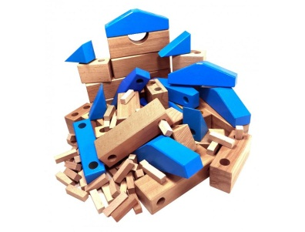
Lego duplo-конструкторы

Жұлдызша конструктор
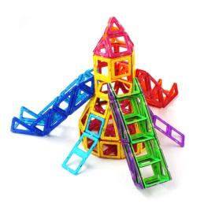 Магнитті конструктор

